СӘЛЕМ
**********Балалар журналы *************************************№2 ,желтоқсан 2009 жыл
Қазақстан Республикасы Павлодар қаласы №40 Жалпы орта мектебі

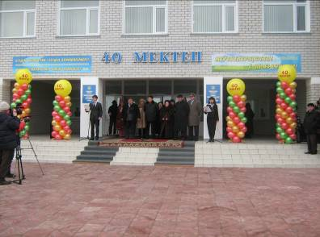

Алақай, алақай
Асқақтасын әніміз.
Жарасады сәніміз,
Жаңа мектеп ашылды.
Асығыңыз барыңыз,
Іші құтты болсын деп,
Тілейікші бәріміз.

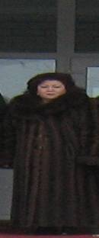
Мектептің ашылуына орай мектеп директоры Әндіржанова Балнұр Манапқызының жүрек жарды лебізі.

Армысыздар ұлағатты ұстаздар, өнегелі оқушылар және де қуанышымызды бөлісіп отырған ата- аналар!
Бүгін ауылымызда үлкен той, жаңа оқу ошағының есігі ашылды.
Жаңа білім ордасында шәкірттеріміз үшін барлық жағдайлар жасалған. Осындай жаңа ғимаратта білім алуға мүмкіндік берген Елбасымызға, облысымыздың басшыларына және де «ҚазҚұрылысИмпульс» акционерлік қоғамына алғысымызды білдіреміз.
Ұстаздар, оқушылар бүгінгі күні үлкен мәселенің күрмеуі шешілді. Яғни білім ордасының қақпасы айқара ашылып, білім құсы қанатын жайып мектебіміздің ішін ескек етіп жүр.Сол мектебіміздің даңқын асыруға сіз бен біз болып атсалысуымыз керек. Ұстаздар сіздерге еңбектеріңіздің жемісін, шәкірттеріңіздің жеңісін көрулеріңізді тілеймін.Ал оқушылар сендер білімнің биігін бағындырып, Қазақстанның бетке ұстар азаматы болыңыздар. Ата- аналар балаларыңыз білімді болып, сіздерді бақыт бесігіне бөлесін.
Білім ордасының ашылуы құтты болсын құрметті қонақтар!

Павлодар қаласы №40 ЖОМ
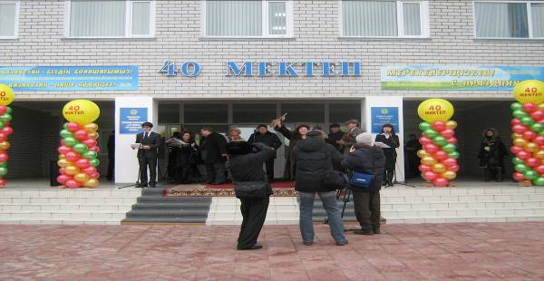

Елбасының «100 мектеп, 100 аурухана» бағдарламасы бойынша, үстіміздегі жылдың 26 қарашасында Павлодар қаласының маңында орналасқан Павлодар ауылында алыстан аңсай күткен ақ армандарының арайлы алтын таңы нұрын шашып ескі мектептің жанынан салынған, жаңа заман талабына сай ғимарат есігін айқара ашты. Осыдан он жыл бұрын мемлекеттік тілде оқытылатын бір ғана сынып болса, бүгінгі күні олардың саны арта түсті. Шәкірттеріміз тек ақ алмастай жарқырап, биік шыңдардан көрінсін, мектебімізде оқушыға озық ой салатын, балғындарымызды жұлдыздай жарқырататын ұстаздар саны көбейсін. Бәріміз жаңарған ХХІ ғасырдың адамдарымыз, сондықтан дәрежесі биік жан- жақты жабдықталған 4 қабатты мектеп ғимаратының іші құтқа толсын. Мектебіміз тек биік тұғырлардан көріне берсін!

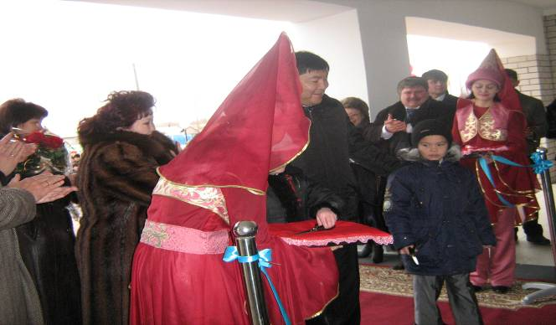

Білімнің керегесі жайылғасын,
Жамағат қуанышы тыйылмасын.
Шәкірттері аламанда сыналғанда,
Мектеп болып барлығы уайымдасын.
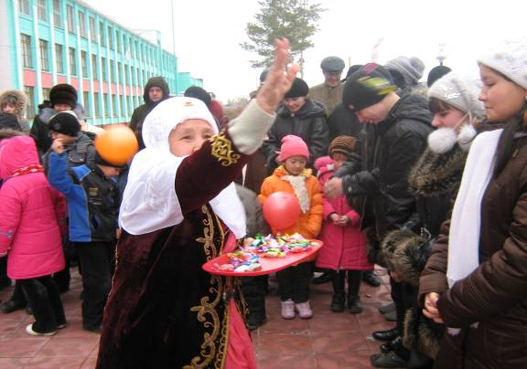
Құтты болсын мектептің ашылуы,
Әжелер шашулары сарқылмасын.
Шәкірттері білімнен бірінші боп,
Ұстаздарды бақыттан айырмасын.

Мектебіміздің жанашырлары қуанышымызбен, қиындығымызды бірге бөлісетін баласы үшін отқа да суға да бататын ата- аналарымыз бен ата-әжелеріміздің жүрек жарды тілектері.

Құрметті Павлодар аулының тұрғындары, №40 мектеп мұғалімдері мен оқушылары!
Сіздерді жаңа мектеп ғимаратының ашылу салтанатымен шын жүректен құттықтаймыз!
Елбасымыз Н.Ә.Назарбаев көреген саясатымен жүзеге асырылып отырған «100 мектеп, 100 аурухана» бағдарламасы өз нәтижесін беріп отыр.
Міненки, балалар сендер заманауи үлгіде салынған әсем мектепте, лайықты білім алып, білім кокжиегінде қанаттарың талмай, есейіп, ержетіп, өсе беріңдер.
Қазақтан шыққан алғашқы академик Қаныш Сатпаев,алғашқы кинорежисер Шакен Айманов, әнші Майра Шамсудтинова, ақын Сұлтанмахмұт Торайғыров және т.б атақты жерлестерің сынды, сарыарқаның мақтанышы болған ұлы тұлғаларды құрмет тұтатын, елін сүйетін азамат болыңдар.

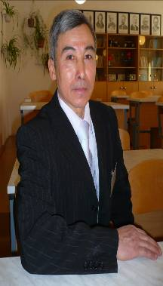

Жаңа мектептің ашылу салтанатына орай
«Сәлем» газетінің тілшілері мектебімізде 15 жыл
бойы қажымай еңбек етіп келе жатқан
физика пәнінің мұғалімі, бүгінгі күні тәрбие
ісінің меңге-рушісі көпшілікке сыйлы,
ақылшы ұстаз Сәдуәқасов Сансызбай
Қосманұлымен сыр бөліспекші.

1. Өзіңіз, отбасыңыз туралы бір екі ауыз сөз айтып кетсеңіз.
Мен 1951 жылы 15 қарашада Павлодар облысы, Қашыр ауданы, Трофимофка ауылында дүниеге келдім. Отбасым да 7 жан.
4 қыз бала,1 ер балам бар. Жолдасым Нұсұлу Мұрат қызы осы мектепте бірге қызмет істейді.
2. Мектепке алғаш ұстаз болып келген кезіңізге шолу жасап өтсеңіз.
Аталмыш мектепте 1994 жылдан еңбек етіп келемін, әрине алғаш келгенімде бұл метепте тек қана орыс сыныптары болған болатын бүгінде қазақ сыныптарының саны артып отыр оған өте қуаныштымын

3. Жаңа білім ордасы ашылды, келешекке жоспарларыңыз.
Жаңа білім ордасы құтты болсын! Мектебімізде талантты да, талапты оқушыларымыз көбейе берсін.
Әрине жоспар көп, негізгі жоспарым шығармашылықпен айналысу. Оқушыларымды Республика көлемінде таныту.
4. Мектептің шәкірттеріне, ұжымыңызға лебізіңіз.
Бірінші байлық денсаулық демекші, дендері сау болып, оқушыларымыз мектебіміздің мәртебесін биіктете берсін. Ұстаздар қауымына шығармашылық табыс тілеймін.
5. Тәй- тәй басып келе жатқан балақан секілді, «Сәлем» газетінің буыны бекімеген тілшілеріне айтар тілегіңіз.
Қаламдарың ұшталып, жетістіктерің көп болсын, газеттеріңіздің гұмыры ұзақ болсын.
Уақытыңызды бөліп, сұхбаттасқаныңызға көптен көп рахмет.

Сүйінші!!!

Е. Ерботин оқуларында ерледі.

Қазан айының 15 жұлдызында қаламыздың А.П.Чехов атындағы театрында бастауыш сынып оқушылары арасында қалалық Е.Ерботин оқулары өтті. Осы сайысқа біздің мектептен екі оқушы қатысты. Олар 4-сынып оқушылары Карповец Алика мен Сағадатов Айбол. Бұл оқушыларға бағыт көрсеткен жетекшісі бастауыш сынып мұғалімі Әлімхан Серікгүл апай. Шәкірттері ұстазының еңбегін ақтап Айбол 3- орынды қанжығаласа, Алика алғыс хатпен марапатталды. Осы екі балақандарымызға алғашқы жемістері құтты болып, алда да осындай сайыстарға қатысып, бұдан да жоғары биіктерден көрініп жұлдыздай биікте жана берсін. Серікгүл Әлімханқызына шығарма-шылық табыс тілейміз.

Ғылыми жобада жеңіске жетті.

20 қарашада Б.Ахметов атындағы Павлодар педагогикалық колледжінде «Зерде» ғылыми жоба орталығының ұйымдастыруымен облыстық ғылыми жоба сайыстары өтті. Бұл сайысқа біздің мектептен 4 «а» сынып оқушысы Алдан Ақмарал қатысты. Павлодар облысы бойынша қзын саны 200 ден аса жұмыс қорғалып, соның ішінен Ақмарал сертификат алып алғыс хатпен марапатталды. Ақмаралға әрі қарай да мектебінің атын шығарып, биік белестерден көріне берсін, ата – анасының мәртебесін өсіре берсін демекпіз.

Жеңіспен оралды....

Әр нәрсені екшеп, өлшей білетін, байыбына жете білетін қазақ:
«бірінші байлық- денсаулық» -деп бекер айтпаған сірә. Өмірдегі ең бай адам дені сау,жаны сау адам. Ал сол баға жетпес байлыққа айналған денсаулықтың бірден – бір кепілі де осы спорт.
Қараша айының 26 жұлдызында 18 мектеп қабырғасында қалалық Жас өспірімдердің бос уақытын ұйымдастыру орталығының өткізген «Когда мы вместе» атты эстафеталық сайысында 6 «а» сыныбы қатысып мерейлі үшінші орынға ие болды. Алда да осы сынып қалалық сайыстарға қатысып өнерлерін көрсетпекші , бұл оқушыларға талантары жанып, қанжығаларын жеңіспен майлай берсін дейміз

Тәуелсіздік тұғырында

Қазақстан көгінде көк туы желбіреген, дүниежүзінің кез келген елімен иық тірестіретін терезесі тең тәуелсіз ел.
Сонымен тәуелсіздік деген не? Әңгімені осыдан бастайық. Ең алдымен ел тәуелсіздігі қымбат. Қазақ елі кез келген елмен келіссөз жүргізе алады, өзінің елшіліктері, елшілері бар. «Елдестірмек елшіден» дегендей олар біздің Отанымыздың гүлдену жолында бар қажыр –қайратын аямайды, біздің елді шет елдерге таныстыра, достық, сауда- саттық, мәдени, экономикалық қатынастар орнатады.
Елдің атын, абыройын, салт- дәстүрін сақтауға ат салысады.
Қазақстанның экономикасы қарқынды дамыған. Біздің елмен қатынас жасағысы келетін елдер көп. Себебі Қазақстан мұнайға, алтынға,мысқа, темірге өте бай.
Біздің өзіміздің Әнұранымыз, Елтаңбамыз, Туымыз бар. Әнұранды әрбір бала жатқа айтады.
Қазақстанның төл мерекелері де бар, соның бірі- Тәуелсіздік күні.
Тәуелсіз елдің балалары жақсы оқуы, тәртіпті болуы да-міндет. Себебі сендер арқылы біздің елімізді бағалайды. Қазақстанның балалары білімді , мәдениетті екен дейді. Елдің де абыройы артады.
Тәуелсіздік – туған ұлтыңды туған анаңдай сүю де, туған әкеңдей ардақ тұту. Ар ұяты жоғары тұратын елдің ұл- қызы да еркін. Тәуелсіздік - еркіндік, егемендік.
Егемен ел ұландарының ойлары да ұшқыр, сөздері салмақты болуы тиіс.
Құрметті оқушылар Тәуелсіздік мерекесі құтты болсын!
Отанымыз тыныш, аспанымыз ашық болып,еліміз көркейе берсін!

Мереке құтты болсын!

- БАЛАҚАЙЛАР ҚАЛАМЫНАН

ТУҒАН ЖЕР

Тәуелсіз туған жерім
Павлодар көркем едің.
Өзіңде туып,өсіп
Елігің боп еркеледім.
Мен сені әрқашанда,
Көркейтуге тер төгемін.
«Сәлем» газетінің тілшісі
4 «а» сынып оқушысы
Аллаберген Айгерім
СҮЙІКТІ МЕКТЕБІМ
Сүйікті мектебім
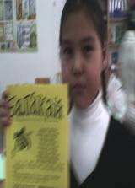 Біліміңмен көктедім.
Саған деген жүректе,
Ақ алғысым көп менің
Көктей берші мектебім,
Мектебім менің мектебім.

«Сәлем» газетінің тілшісі
3-сынып оқушысы
Арман Жансая
АСТАНА- БАС КАЛАМ
Өлеңімнің бастамасы
Қазақстанның астанасы.
Жадырашы жайнай берші.
Елімнің бас қаласы- Астанасы.
«Сәлем» газетінің тілшісі
3 «а» сынып оқушысы
Бисмильдинова Іңкәр
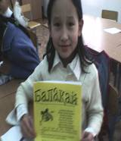

ТУҒАН ЖЕРІМ – ҚАЗАҚСТАН

Қазақстан мен сенде өсіп келем,
Бейбітшілік өмірді кешіп келем.
Туған жер топырағыңнан қуат алып,
Самалың боп алдыңнан есіп келем.

«Сәлем» газетінің тілшісі
4 «а» сынып оқушысы
Алдан Ақмарал

- БАЛАҚАЙЛАР ҚАЛАМЫНАН

Өсіп келем

Өзіңде туып, өсіп,
Елігің боп еркелеймін,
Мен сені әрқашанда,
Көркейтуге тер төгемін

«Сәлем» газетінің тілшісі
4 «а» сынып оқушысы
Аллаберген Айгерім

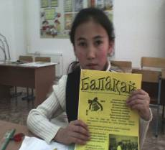
Әжем

Әжем менің қамқоршым
Әжем менің тірегім.
Жүре берші әрқашан,
Осы менің тілегім.
«Сәлем» газетінің тілшісі
3-сынып оқушысы
Арман Жансая

РЕСПУБЛИКА КҮНІҢМЕН –ҚАЗАҚСТАН

Қазақстанның көгінде,
Желбірейді көк туы.
Әрқашанда асқақтап,
Әнұраны шырқалар
Елтаңбасы биікте,
Болашаққа апарар.
Егеменді халқымның,
Болашағы бірлікте.
«Сәлем» газетінің тілшісі
3- сынып оқушысы
Аллаберген Айгерім

- ТҰҢҒЫШ ШЫҒАРМА

Менің елім Қазақстан

Менің туған жерім – Қазақстан. Қараса көз жетпейтін, мерейлі өз елінде бақытты өмір сүргенге не жетсін. Мен Қазақстан азаматы болғаныма өте қуаныштымын. Алғашқы елбасымыз Н.Ә.Назарбаев еліміздің көркеюіне аса басты назар аударуда. бас қаласы –Астана күннен – күнге құлпырып келеді. Болашағы жарқын. Мен елімнің болашағына сенемін. Біз еліміздің болашағымыз, сондықтан әрқайсымыз елімізді көркейтуге өз үлесімізді қосуымыз керек. Көгілдір туымыз аспанда желбірей берсін, Әнұранымыз шарықтап шырқала берсін. Татулық пен бірлік елімде нық орнасын.

«Сәлем» газетінің тілшісі
4- сынып оқушысы
Көбеш Нарғыз
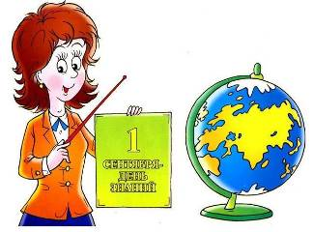
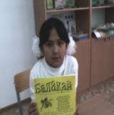

Біздің әлеміміз

Біздің әлемімізде 6 континент бар. Олар Еуразия, Африка, Оңтүстік Америка, Солтүстік Америка,Австралия, Антарктида. Әлемде төрт мұхит бар. Олар Атлант мұхиты, Үнді мұхит, Тынық мұхит және Солтүстік мұзды мұхиттар. Әлем бірнеше мемлекетке бөлінеді. Әрбір мемлекетте өзінің заңы, елі бар. Әлемде өте көп елдер,ұлттар баршылық. Бірақ мен солардың ішінен Қазақ деген үлкен ел азаматымын. Ол еуразия континентінде орналасқан. Біздің Қазақстанда он жеті миллион адам тұрады екен. Мен туған елім Казақстанды сүйемін.

«Сәлем» газетінің тілшісі
4- сынып оқушысы
Серікболова Айгерім

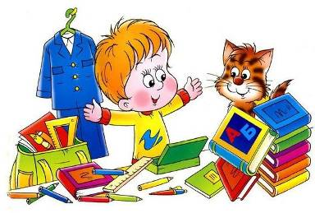
- ОЙ СЕРГІТУ

Бұл сызбада 9 пән аты жасырын тұр
Сөзсызба
старт | З | А | Қ | Т | І | Л | І
Қ | А | Я | И | Я | И | З | И
Г | Р | А | Ф | И | К | А | Ф
О | И | Т | А | Р | Т | Е | А
Е | К | Р | М | И | О | М | Р
Г | А | О | Ф | Н | Е | Г | Б
О | Г | И | Я | А | Л | Г | Е
Л | О | А | Л | Ш | Я | И | М
Б | И | Ғ | Ы | Ы | Н | Х | И

«Логикалық сұрақтар»
- 3 жұмыртқа 3 минутта піседі. 5 жұмыртқа неше минутта піседі.
- Жанұяда 5 ұл және әр ұлдың 1 әпкесі бар.Барлығы неше бала бар?
- Үстелдің 4 бұрышы бар,егер 1 бұрышын
кесіп тастаса,неше
бұрыш қалады?
4. 1 тонна мақта ауыр
«Қ» анаграммасы

- Мемлекеттік тіл
- ыдыс –аяқ
- су көлігі
- сан
- сүт тағамы
- қас
- есту мүшесі

ма,әлде 1 тонна темір
ауыр ма?
5. 1 таяқты төртке бөлсе
неше таяқ пайда
болады?
6. 1 таяқты екіге бөлсе,
таяқта неше ұш
болады?

ҚАЛАЙ ОҚЫСАҢ ДА «А»

Ана
Апа
Ата
Ауа
Аға
Ала
Ара

Аша

- ӨЗІҢДІ ТЕКСЕР
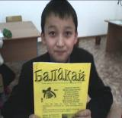

1.Бас қаламыздың есімі
2.Тянь- шянь тауы етегінде орналасқан қала
3. Іле көлінің қасындағы қала
4. Мұлғажар тауының қасындағы қала
6. Шымкент қаласының қасындағы қала
7. Павлодарға алыс қала
Дайындаған
«Сәлем» газетінің тілшісі
4- сынып оқушысы
Сағадатов Айбол

Ойлан!

Менің үйімде бірнеше мысық бар,-деп Анар сыныптастарына айтып жатты. Олардың ішінен екеуінен басқасы – қоңыр, екеуінен басқасы ақ мысық және екеуінен басқасы- ала мысық. Сонда менде неше мысық болғаны?

- БІЛГЕНГЕ МАРЖАН

Балалар! Алда Жаңа жыл мерекесі келе жатыр. Сендер білесіңдер ме, әлем халықтары Жаңа жылды қалай қарсы алады?

Бирма
Австралия Жаңа жыл Бирма Болгария
Австралияда Жаңа халықтарында сәуір Болгар халықтары жанұя-
жылды 1-қаңтарда айынан басталады. сымен стол басында
қарсы алады.Бірақ Бір апта шын көңілдерімен отырып 3 минутқа жарық
күннің жылы болатыны бір-біріне су құяды. ты өшіріп тастайды екен.
соншалық Аяз ата мен Қараңғылық ойлаған мақ-
ақшақар балаларға саттарын, сырларын
сыйлықты жеңіл киіммен сақтайды деген
жүріп таратады сенім бар.

Куба
Кубалықтар Жаңа Италия
Жылда шыны ыдыс-
тарына су толтырады. Егер Жаңа жылда Италияға бара
Сағат 12-00де ыдыстағы қалсаң үйлерінің маңына жолама.
Сыларын терезеден да- Себебі италияндықтар бұл күні
лаға шашады. Келер су үйіндегі ең ескі киімдерін,жиһазда-
сияқты таза, тынық бол- рын терезеден лақтырады.Қанша-
сын деп ырымдайтын лықты көп лақтырса, соншалықты
көрінеді. үйге құт береке кіреді деп есептейді

Индонезия Қытай Жапония

Индонезия халқы үшін Қытай халқы Жаңа жыл Жапонияның Жаңа жыл қазан айында басталады күні от шашу жағынан тұрғылықты халық-
Олар бұл айда бір-бірінен ешкімге дес бермейтін тары Жаңа жылды
өткен жылы жіберген көрінеді. От шашудың 1 қаңтар күні таң
қателіктері үшін кешірім отанына айналған шапағы біліне
сұрайды. Қытай елі келесі күні бастаған кезде қарсы
түтіннен көк аспанды алады. Бір-бірлерін
көре алмайды. Құшақтап тілектерін
айтады.

- ӘРІ ОҚУ, ӘРІ ОЙЫН

Дверь - есік Пламя – жалын Мудрый – дана
Дыра – төсек Густой – қалың Мать – ана
Колыбель – бесік Мыло – сабын Сознание – сана

Народ – халық Язык - тіл Цена – құн
Рыба – балық Слон- піл Мука – ұн
Светлый- жарық Цветок – гүл шерсть –жүн

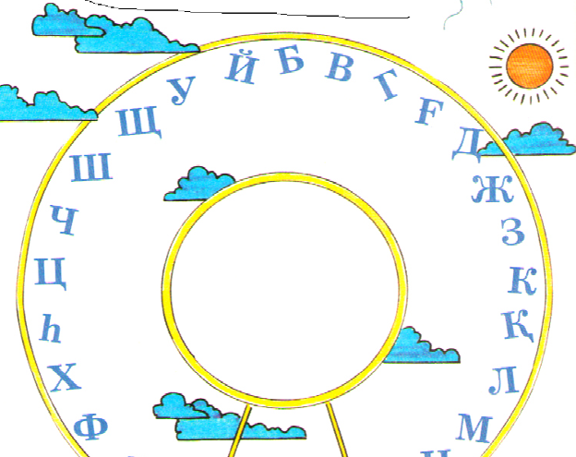
Волос – шаш Сердце –жүрек Человек – адам
Біздікі – наш Лопата – күрек Шаг- қадам

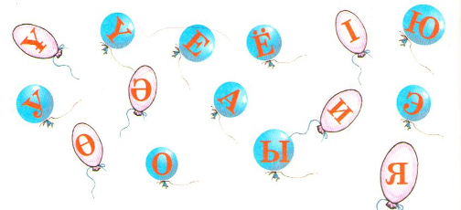

Өзіңді тексер.

Пән: қазақ тілі. 3- сынып
- Бірыңғай жуан дауысты дыбыстары бар сөздерді тап:
а) етік,үкі,терезе ә)кітап, мұғалім б)ауа, мамыр

- Төрт дыбыстан құралған сөздерді табыңдар:
а) ыстық ә) өріс б) тікенек

3. Қай әріп жазылады:айда...ар, гау..ар, қа..арман:
а) х ә) һ б)қ

4. Қайсысы дұрыс тасымалданған:
а) та- уық ә) тау- ық б) тау - қ.

5. Қатаң дауыссыз дыбыстарды тап:
а) л,н,п ә) с,т,ш б) д,з,ж

6. Бес буынды сөзді тап:.
а) оқушылардың ә) оқушыға б)оқушы.

7. Дұрыс жазылған сөзді тап:
а) сыйлады ә)силады б)сиылады

8. Жалаң сөйлемді анықта:
а) Бүгін күн жылы ә) Мен қызық кітап оқыдым б) Күн бұлттанды

9. Жайылма сөйлемді анықта:
а) Таза ауа ә)Сабақ аяқталды б)Ағаштар бүршік жарды

10. Қаратпа сөзі бар сөйлемді тап
а) Біз циркқа бардық ә)Марат, сен кезекшісің бе? б)Қарға қарқылдады

11. Қосымша неше түрге бөлінеді?
а) бір ә) екі б) үш

12. Жазушы сөзіндегі –шы қосымшаның қай түріне жатады?
а) жұрнақ ә) жалғау б) түбір

13. Мына сөздер сөз табының қайсысына жатады: ана, отан, жапырақ,түлкі, тас
а) сын есім ә) етістік б) зат есім.

Құрметті балалар!
Бұл журналда сендердің де шығармаларың болуы мүмкін. Сондықтан қызықты әңгіме, жұмбақтар не өлеңдеріңді
215 кабинетке тапсыруға
болады. Сонымен қатар,төмендегі купонды қиып алып, сол купонмен ”құттықтаулар” бөлімінде құттықтауларыңды жіберуге мүмкіндіктерің бар.

Құттықтаулар.
Желтоқсан айында туған оқушылар!
Сендерді туған күндеріңмен құттықтаймыз.
Зор денсаулық,ашық аспан тілейміз. Сабақтарыңды жақсы оқып, білім шыңына көтеріліп, жетістіктерге жете беріңдер.
Т/б: «Сәлем»газетінің тілшілері

Бүгінгі нөмірде:
- Жаңа білім ошағы ашылды.
- Жүрек жарды лебіздер.
- Сұхбат.
- Сүйінші.
- Тәуелсіздік тұғырында
Балақайлар қаламынан
Әрі ойын,әрі оқу.
- Білгенге маржан...
- Өзіңді тексер! Қазақ тілінен тесттер.
Балалар журналы.

Бас редактор және корректор:Каленова А.А.
Тілшілер:Аллаберген Айгерім,Көбеш Нарғыз, Серікболова Айгерім.

